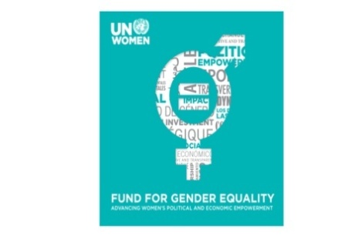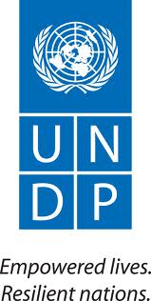

الدورة التدريبية الإقليمية للمدربين العرب: المرأة والسلام والأمن
بهدف تدعيم اشتراك القادة والناشطين في مجال حقوق المرأة العربية في ضوء قرارات مجلس الأمن التابع للأمم المتحدة من أجل النهوض بالمشاركة السياسية للمرأة
استمارة التقديم
رجاء ملء الاستمارة وإرسالها على البريد التاليmayada@el-karama.org في موعد أقصاه31 من مايو/ أيار لعام 2013
بيانات شخصية:
 |  |  |  | الاسم:
عنوان العمل: |  |  |  | عنوان السكن:
رقم الهاتف المحمول (مع كود الدولة): |  |  |  | البريد الإليكتروني:
الجنسية: |  |  |  | تاريخ الميلاد
الجنس: |  |  |  | اسم ورقم الشخص الواجب الاتصال به عند الطوارئ (مع كود الدولة):
 |  |  |  | المؤهل العلمي:
الدرجة العلمية )أو السنة الدراسية) |  | مجالات الدراسة الرئيسة |  | اسم المؤسسة التعليمية
 |  |  |  | الأدوار المهنية:
اسم المنظمة ومقرها: |  |  | الأدوار المهنية الرئيسة:
ما الهدف السكاني الذي تعمل عليه منظمتك؟ وما هي احتياجاتهم الأساسية وأولوياتهم بخصوص التمثيل السياسي للمرأة وصناعة القرار؟
صف باختصار البرامج التي تطبقها منظمتك أو تجاربك الأخرى ذات الصلة بفكرة البرنامج التدريبي الحالي؟
حدد وصفا لإستراتجية أو أداة معينة ناجحة تستخدمها منظمتك في مجالات حقوق الإنسان الخاصة بالمرأة وتمكين المرأة؟
اذكر باختصار سبب رغبتك في الاشتراك في هذا البرنامج التدريبي؟ وما هي المحصلة التي تتوقعها، مع تصورك لكيفية محاكاة هذا التدريب أو تطبيقه على أرض الواقع في بلدك؟
هل تستطيع تغطية تكاليف السفر والاقامة لحضور التدريب؟
رجاء إرفاق سيرتك الذاتية مع هذه الاستمارة!

